ackermannKinematics

https://www.mathworks.com/help/robotics/ref/ackermannkinematics.html

Muestra como usar simulaciones de Scilab y emularlos

<https://x-engineer.org/graduate-engineering/modeling-simulation/systems-modeling/quarter-car-suspension-modeling-simulation-xcos/>

En esta página encontré un libro de buen nivel de Scilab.

<http://www.sze.hu/~molnarka/SCILAB/>

Paquete para Scilab que simula ambientes virtuales para vehículos.

<https://www.esi-group.com/software-solutions/virtual-environment/virtual-systems-controls/esi-pro-sivictm-3d-simulations-environments-and-sensors?wvideo=44i56cpcrd>

Simula en tiempo real la suspensión de un vehículo

# [Scilab, un software libre para cálculos matemáticos y simulación](https://oshl.edu.umh.es/2014/06/05/scilab-un-software-libre-para-calculos-matematicos-y-simulacion/)

<https://oshl.edu.umh.es/2014/06/05/scilab-un-software-libre-para-calculos-matematicos-y-simulacion/>

Simulación de un robot ABB

<https://www.cyberbotics.com/doc/guide/irb4600-40?version=develop#inverse_kinematics-wbt>

# Driving The Ackerman-type Mobile Robot with Manual Control Mode

<https://www.youtube.com/watch?v=UjeMVtL940Q>

Video donde muestra un protoio de vehiculo

https://www.youtube.com/watch?v=Jhp6sS5OEzs

<https://www.youtube.com/watch?v=Jhp6sS5OEzs&list=TLPQMjQwNDIwMjCl-8yKzSfJJQ&index=4>

29 de abril de 2020

Se hizo el modelo del vehículo y remolque con base en las ecuaciones que están en el artículo. El modelo en Simulink se llama:

Tracking.slx

Está en la carpeta:

C:\Users\UTM_Hugo\PCutm2017\Proyectos\Julio Continental\Matlab\Simulink

El modelo recibe como parámetros la velocidad actual () y el ángulo de la dirección (), como salida se tienen las coordenadas del sistema del eje trasero L1, el sistema de la dirección delantera L0 y el del remolque L2, así como también la orientación de cada uno de los sistemas que son .

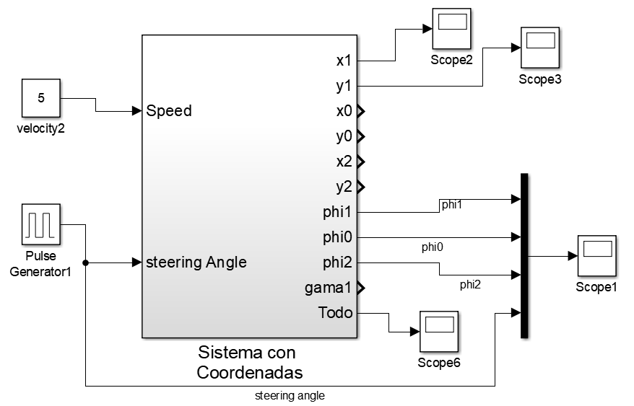

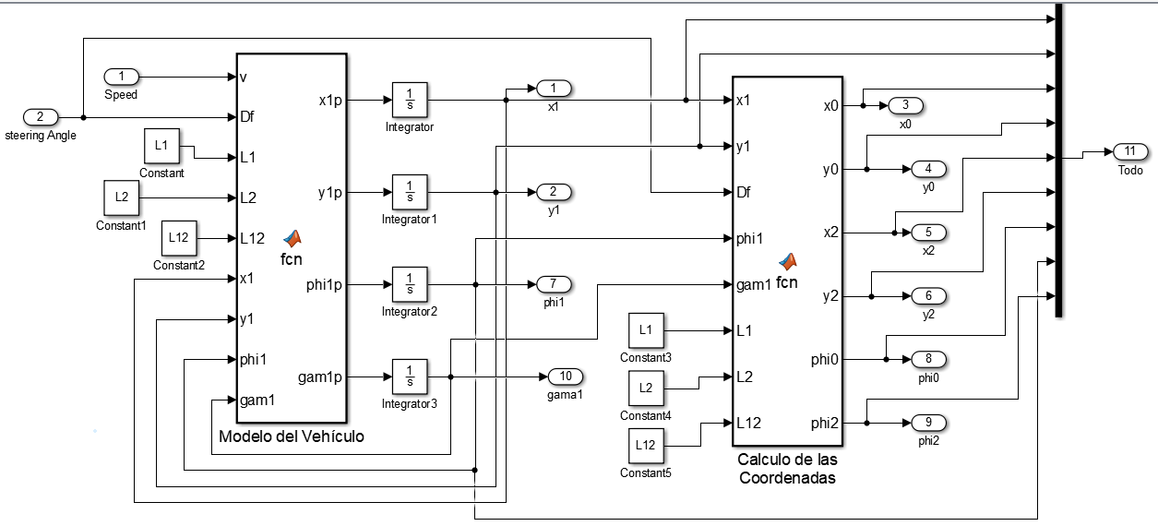

|  |
| --- |
| Modelo del Vehículo |
| function [x1p,y1p,phi1p,gam1p] = fcn(v,Df,L1,L2,L12,x1,y1,phi1,gam1)  x1p=v*cos(phi1);  y1p=v*sin(phi1);  phi1p=(v/L1)*tan(Df);  temp1=(v/L1)+v*L12*cos(gam1)/(L1*L2);  gam1p=temp1*tan(Df)-v*sin(gam1)/L2; |

|  |
| --- |
| Cálculo de las Coordenadas |
| function [x0,y0,x2,y2,phi0,phi2] = fcn(x1,y1,Df,phi1,gam1,L1,L2,L12)  phi2=phi1-gam1;  phi0=phi1+Df  x0=x1+L1*cos(phi1);  y0=y1+L1*sin(phi1);    x2=x1+L12*cos(phi1)+L2*cos(phi2);  y2=y1+L12*sin(phi1)+L2*sin(phi2); |

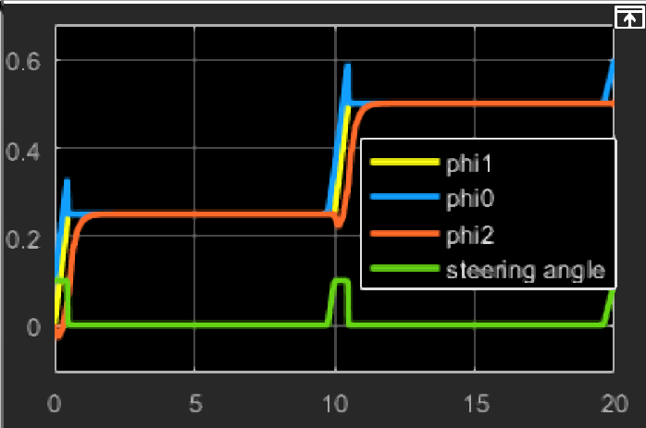

|  |  |
| --- | --- |
|  |  |

Se hizo un simulador gráfico, muy simple con 2 cuadros,

|  |
| --- |
| SimulaCamion1.m |
| %Este Ejemplo manipula un cubo en 3 dimensiones  %Marzo 2019  close;  L1=1; L2=1; L12=1; ww=1  largoc=L1+2*L12; Color='r'; anchoc=ww;    Camion=CreaCuadro3(largoc,anchoc,Color,4);  largor=L2; ww2=ww/2; anchor=ww2;  Remolque=CreaCuadro3(largor,anchor,'b',4);  xlabel('x'); ylabel('y');  grid  pause(1)  RotaCuadro(Remolque,translh([-(largoc/2+largor/2),0,0]))  pause(1)  RotaCuadro(Remolque,translh([(L1/2),0,0]))  RotaCuadro(Camion,translh([(L1/2),0,0]))    %Ya qued+o defindo el auto y remolque  x1a=0; y1a=0;  N=size(X1)  y1max=50; x1max=120;  v=[0,x1max,0,y1max];  axis(v);  hold on  for i=1:N(1)  x1=X1(i,2); y1=Y1(i,2);  Tp=translh([x1-x1a,y1-y1a,0])  x1a=x1; y1a=y1;  RotaCuadro(Remolque,Tp)  RotaCuadro(Camion,Tp)  X11(i)=x1; Y11(i)=y1;  plot(X11,Y11)  pause(0.5)  end |

|  |  |
| --- | --- |
|  |  |
|  |  |